Вакцинація захистить ваше життя та здоров`я
29 липня 2021 року директор Надвірнянської районної філії Івано-Франківського обласного центру зайнятості Володимир Петрішак зустрівся з директором КП «Надвірнянський некомерційний центр первинної медичної допомоги» Надвірнянської міської ради Емілією Сем`янів.
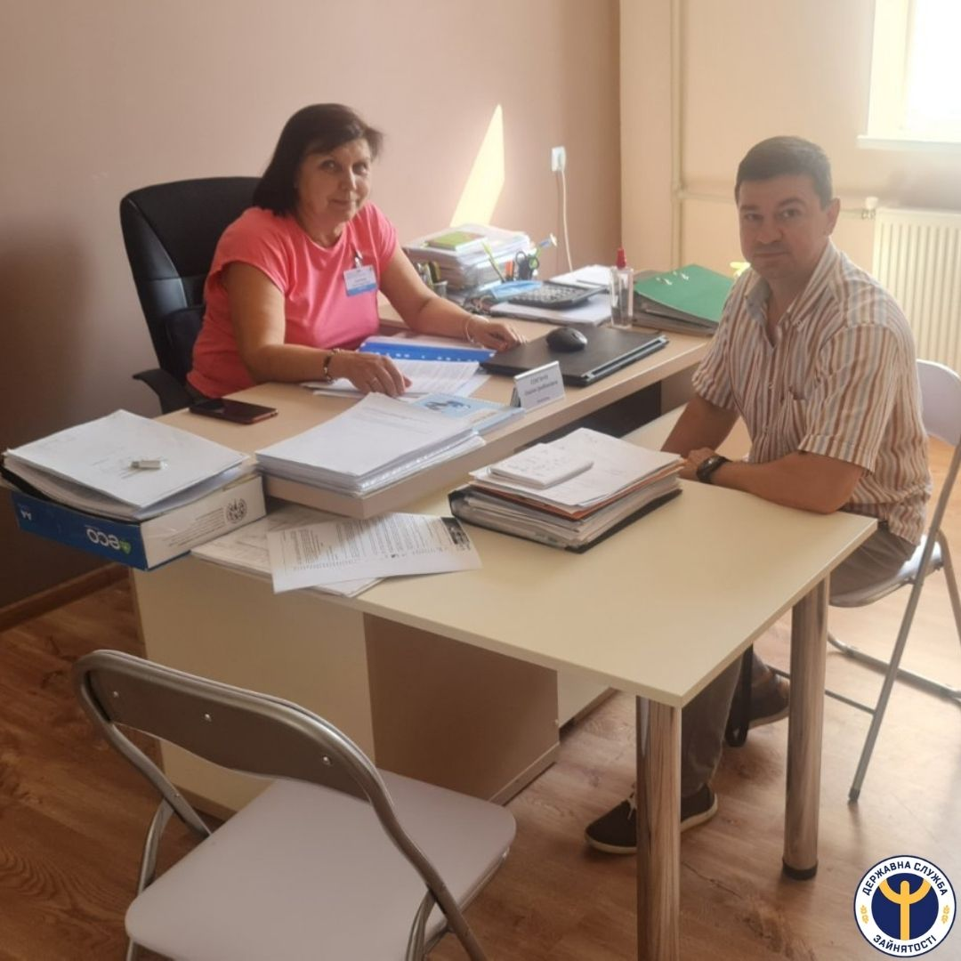
Мета зустрічі - обговорення питання вакцинації працівників філії, осіб, які перебувають на обліку в службі зайнятості та роботодавців району.
«Вакцинуватись – означає захистити своє життя та життя своїх рідних. Наразі ми проводимо активну інформаційну роботу серед наших відвідувачів щодо безпечності вакцинування. Це єдиний спосіб подолання пандемії», - зазначив В.Петрішак.
Е.Сем`янів наголосила на відповідальному ставленні до власного здоров`я кожного громадянина та, що щеплення проводиться у центрі вакцинації м.Надвірна з 10.00 - 16.00 год.
Керівниками було досягнуто домовленості щодо проведення подальшої інформаційної роботи щодо вакцинації серед населення.

